Ciudad de El Congo 17 de enero 2020

El día 14 de enero se recibió la solicitud referencia 001 UAIP-EL CONGO-2020 en la cual requiere la
siguiente información:

- Carpeta técnica del proyecto de mezcla asfáltica en colonia la jabonería

Con fecha Programada de entrega para el día 28 de enero 2020. Se ha recibido respuesta por parte de la unidad de Adquisiciones y Contrataciones el día 17 de enero 2020, por lo que se procede a comunicar a la persona interesada.

Por tanto, en vista de la solicitud de información el infrascrito Oficial de acceso a la información Pública, con base en los artículos. 2, 66 y 71; RESUELVE:
- CONCÉDASE EL ACCESO A LA INFORMACIÓN
- ARCHÍVESE
- NOTIFÍQUESE
- ENTRÉGUESE

Lic. Miguel Sánchez Oficial de Información Alcaldía Municipal de El Congo

Ciudad de El Congo 24 de agosto 2020

El día 12 de agosto se recibió la solicitud referencia 002 UAIP-EL CONGO-2020 en la cual requiere la
siguiente información:

Desglose de gastos totales por misiones oficiales 2019, motivo del viaje

- Misión oficial de alcalde, miembros del concejo y empleados a la ciudad de los ángeles EEUU
El desglose de gastos deberá ser por nombre y apellido de cada una de las personas que realizo la misión oficial.

Por tanto, en vista de la solicitud de información el infrascrito Oficial de acceso a la información Pública, con base en los artículos. 2, 66 y 71; RESUELVE:

- CONCÉDASE EL ACCESO A LA INFORMACIÓN
- ARCHÍVESE
- NOTIFÍQUESE
- ENTRÉGUESE

Lic. Miguel Sánchez Oficial de Información Alcaldía Municipal de El Congo

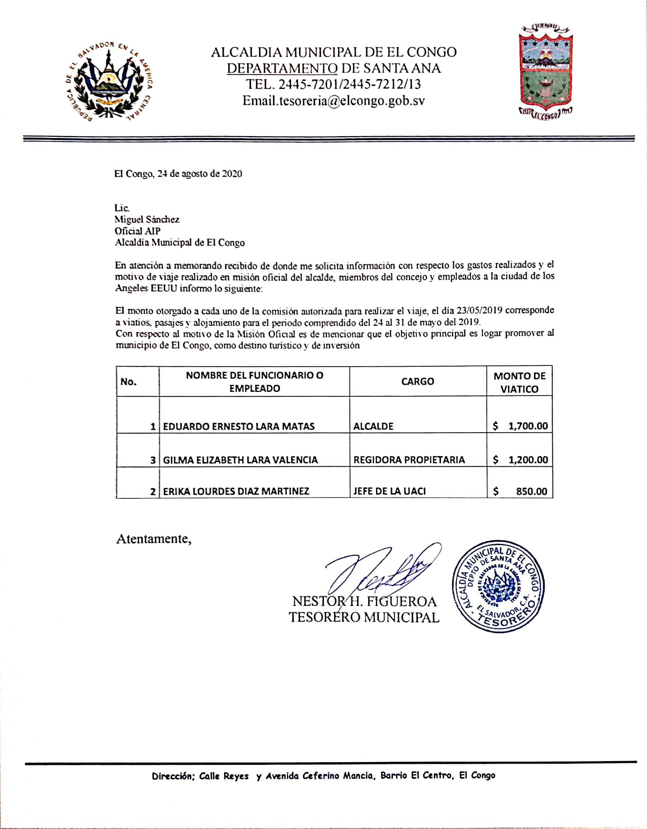

Ciudad de El Congo 31 de agosto 2020

El día 24 de agosto se recibió la solicitud referencia 003 UAIP-EL CONGO-2020 en la cual requiere la
siguiente información:

- Listado de asociaciones comunales ADESCO del Municipio de El Congo actualizado a la fecha detallado de la siguiente manera:
- Nombre de la ADESCO (Acrónimo)
- Lugar a donde pertenece

Con fecha programada de entrega para el día 4 de septiembre 2020. Se ha recibido respuesta por parte de la unidad de proyección social el día 28 de agosto de 2020, por lo que se procede a comunicar a la persona interesada.

Por tanto, en vista de la solicitud de información el infrascrito Oficial de acceso a la información Pública, con base en los artículos. 2, 66 y 71; RESUELVE:

- CONCÉDASE EL ACCESO A LA INFORMACIÓN
- ARCHÍVESE
- NOTIFÍQUESE
- ENTRÉGUESE

Lic. Miguel Sánchez Oficial de Información Alcaldía Municipal de El Congo

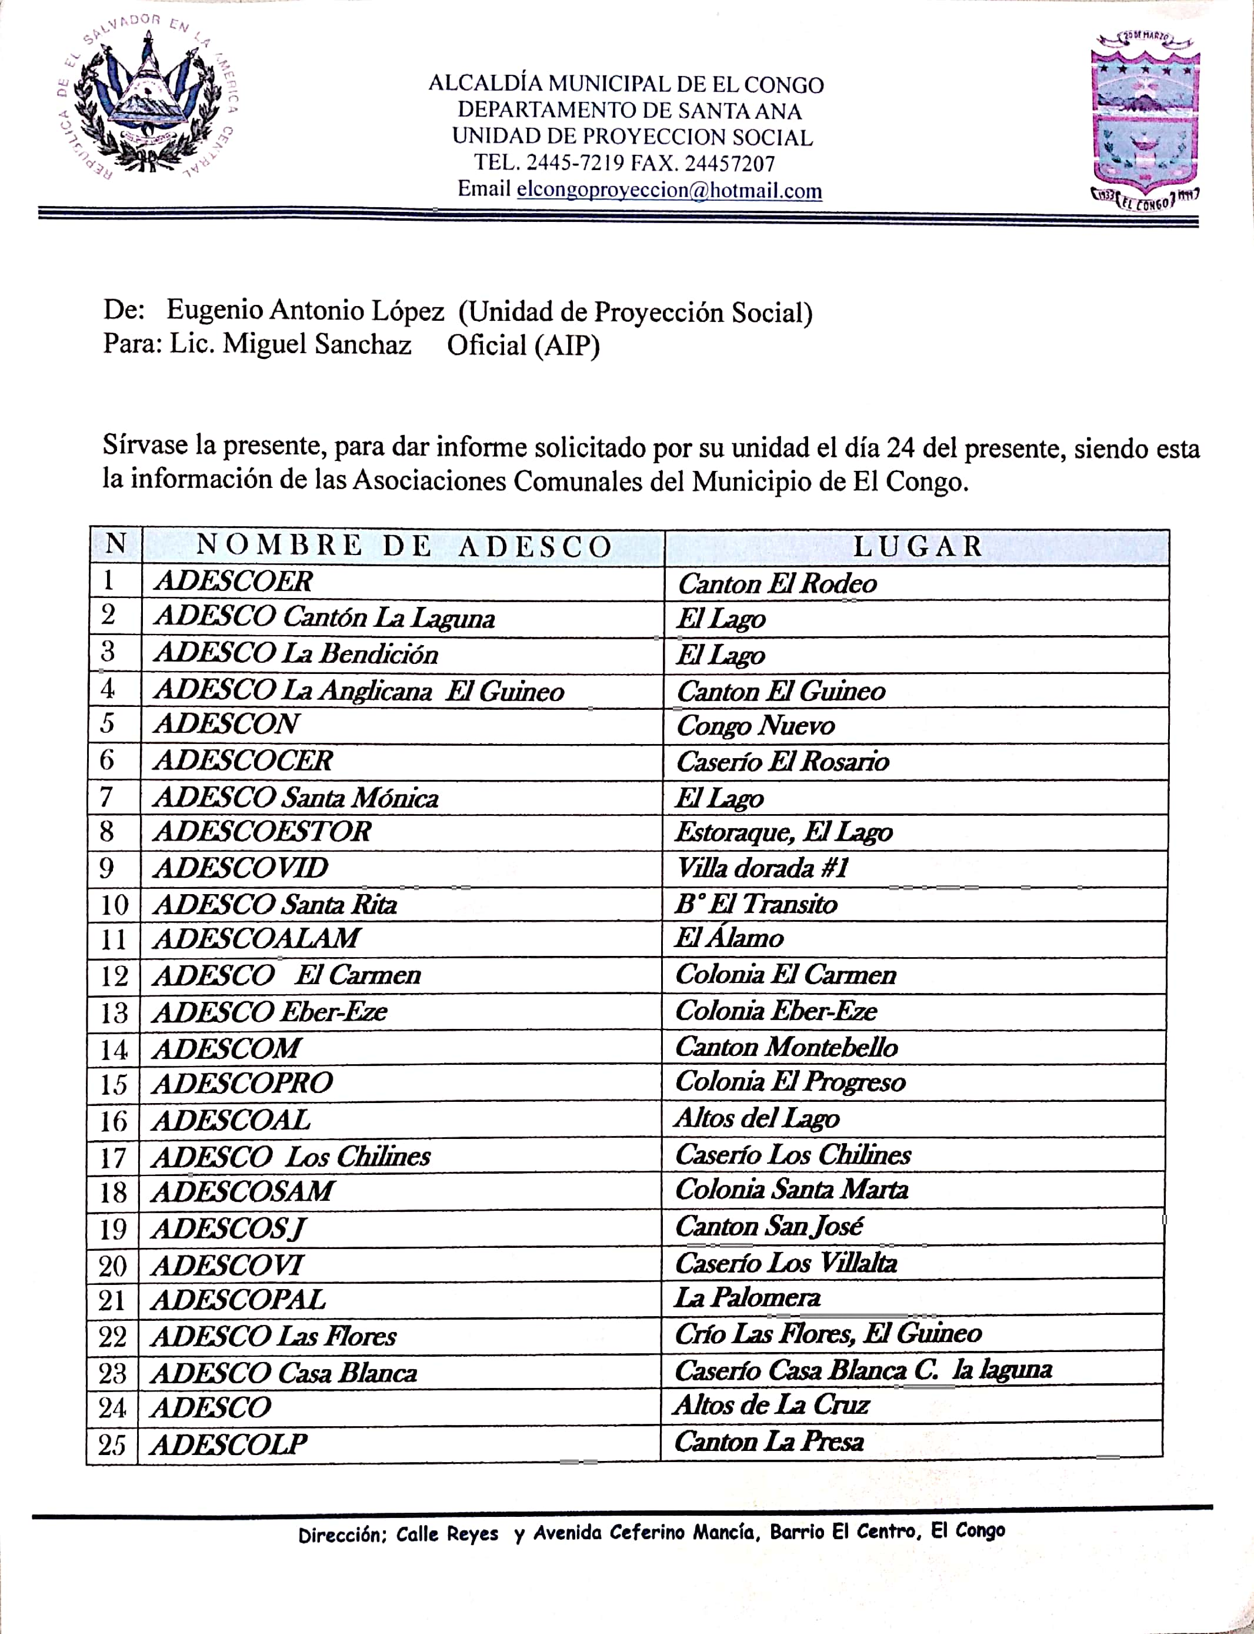
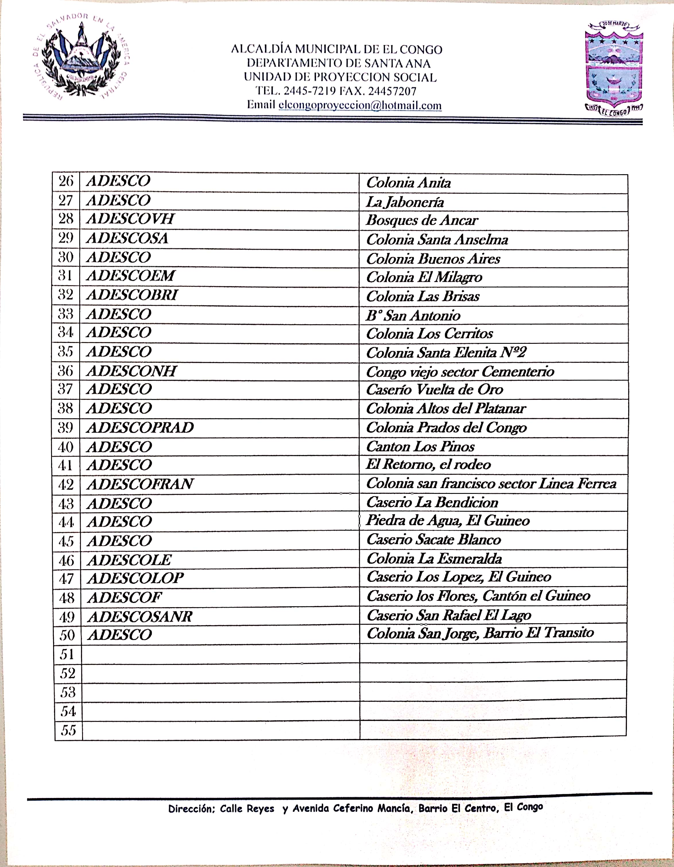

Ciudad de El Congo 2 de septiembre 2020

Ciudad de El Congo 2 de septiembre 2020

El día 24 de agosto se recibió la solicitud referencia 004 UAIP-EL CONGO-2020 en la cual requiere la
siguiente información:

- Montos invertidos en el periodo del 1 de mayo 2019 al 30 de abril 2020 en las carpetas sociales siguientes:

- Gestión de Riesgo
- Zonas verdes
- Desechos solidos
- Mantenimiento de calles
- Fomento al turismo
- Rescate de valores
- Prevención de la violencia
- Niñez y adolescencia
- Trabajo con las mujeres
- Salud integral

Recibiendo respuestas por parte de cada una de las unidades correspondientes, por lo que se procede a comunicar a la persona interesada.

Por tanto, en vista de la solicitud de información el infrascrito Oficial de acceso a la información Pública, con base en los artículos. 2, 66 y 71; RESUELVE:

- CONCÉDASE EL ACCESO A LA INFORMACIÓN
- ARCHÍVESE
- NOTIFÍQUESE
- ENTRÉGUESE

Lic. Miguel Sánchez Oficial de Información Alcaldía Municipal de El Congo

Ciudad de El Congo 9 de septiembre 2020

El día 2 de septiembre se recibió la solicitud referencia 005 UAIP-EL CONGO-2020 en la cual requiere la
siguiente información:

- Ley del mercado municipal de El Congo departamento de Santa Ana

Obteniendo respuesta de la unidad de servicios municipales quien manifiesta lo siguiente:

No se cuenta con una ley que regule el uso del mercado municipal en la ciudad de El Congo y que, en la ordenanza general en el apartado del mercado, solo se encuentran las tasas tributarias y en la ordenanza relativa al ordenamiento urbanístico solo se encuentran unos aspectos relativos a la regulación del comercio en el municipio. Por lo que la regulación del uso del mercado municipal está estipulada en los contratos individuales de arrendamiento de cada uno de los arrendatarios.

Adjunto cada uno de los siguientes documentos:
- Ordenanza general
- Ordenanza relativa al ordenamiento urbanístico
- Formato de contrato individual de arrendamiento

Por tanto, en vista de la solicitud de información el infrascrito Oficial de acceso a la información Pública, con base en los artículos. 2, 66 y 71; RESUELVE:

- CONCÉDASE EL ACCESO A LA INFORMACIÓN
- ARCHÍVESE
- NOTIFÍQUESE
- ENTRÉGUESE

Lic. Miguel Sánchez Oficial de Información Alcaldía Municipal de El Congo

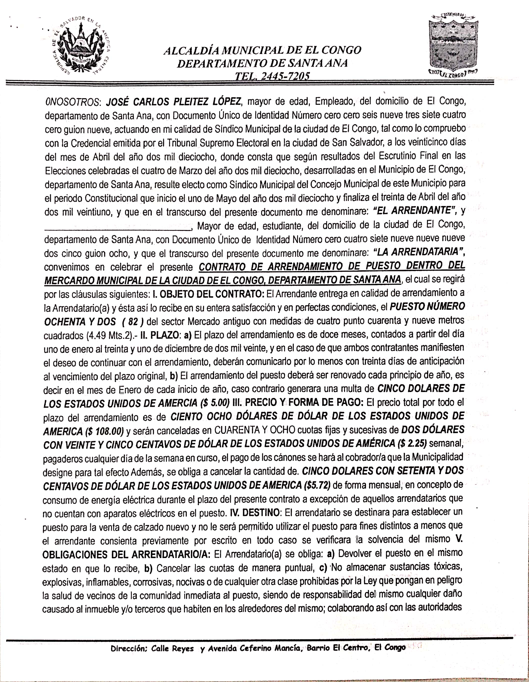

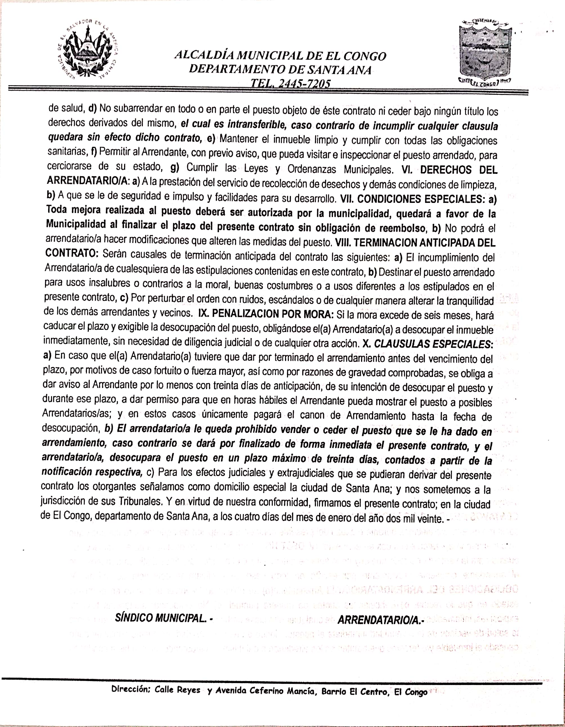

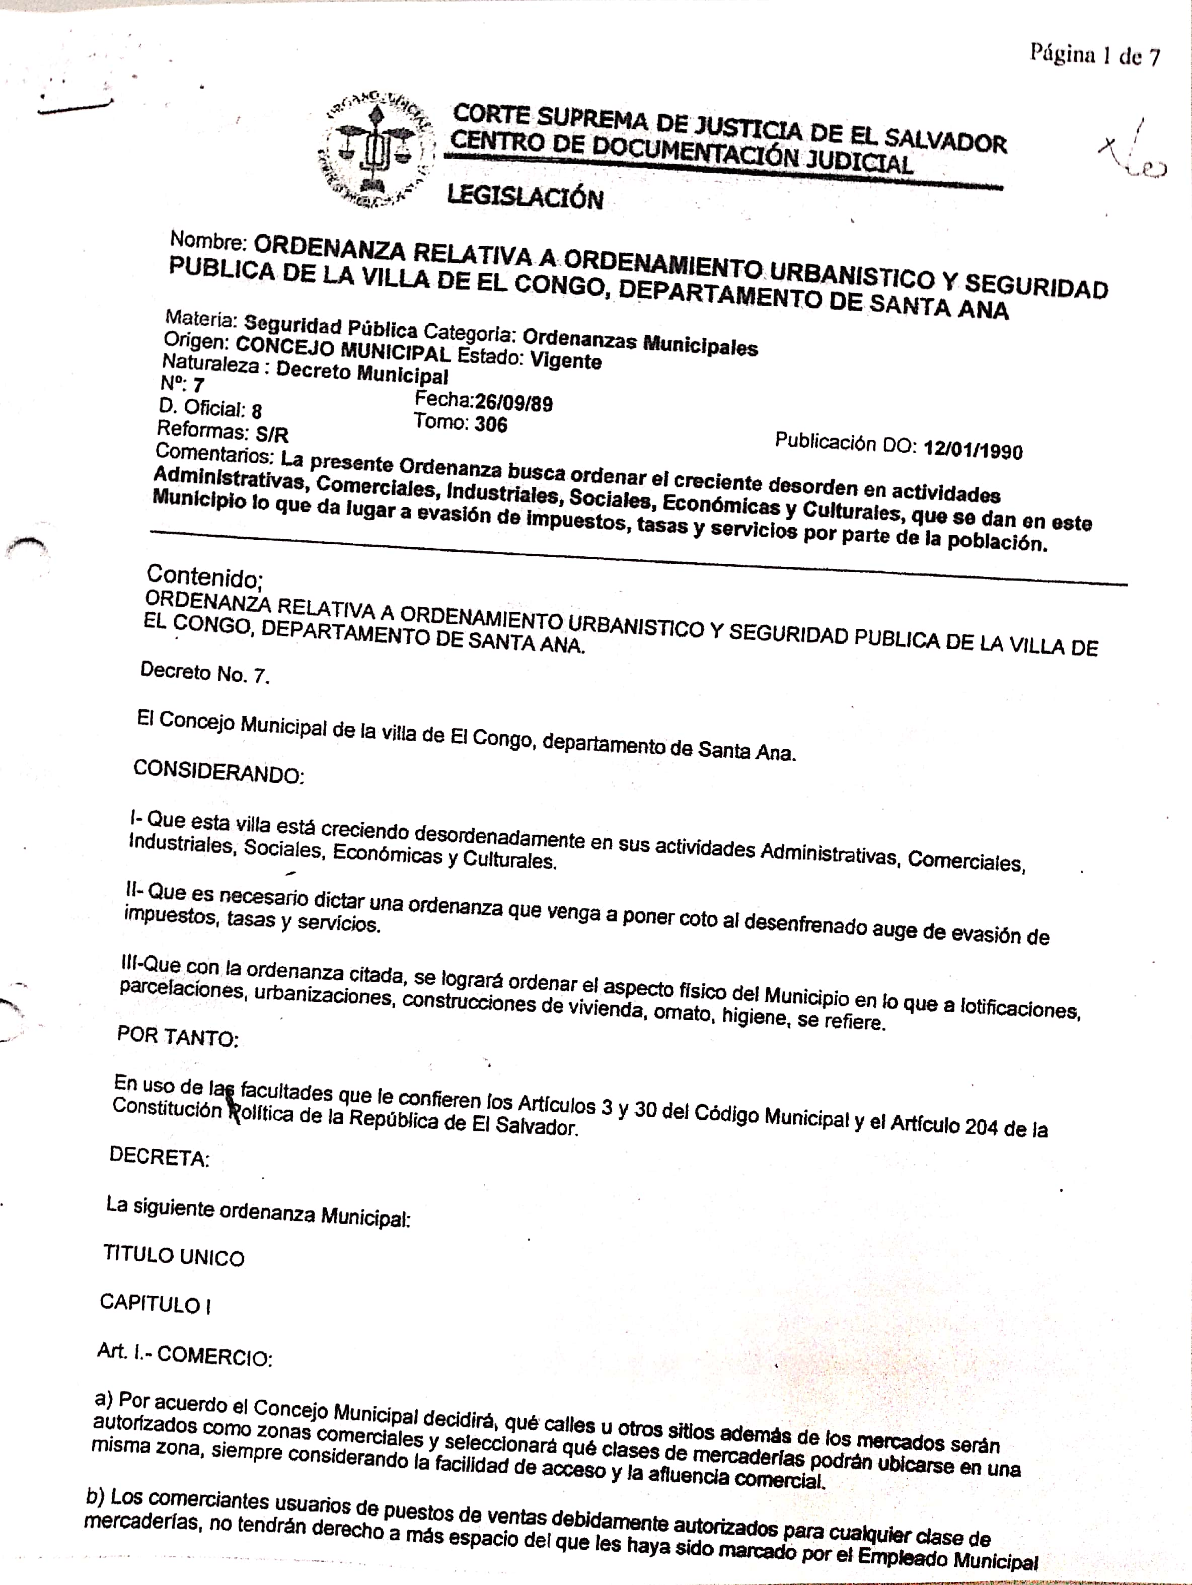

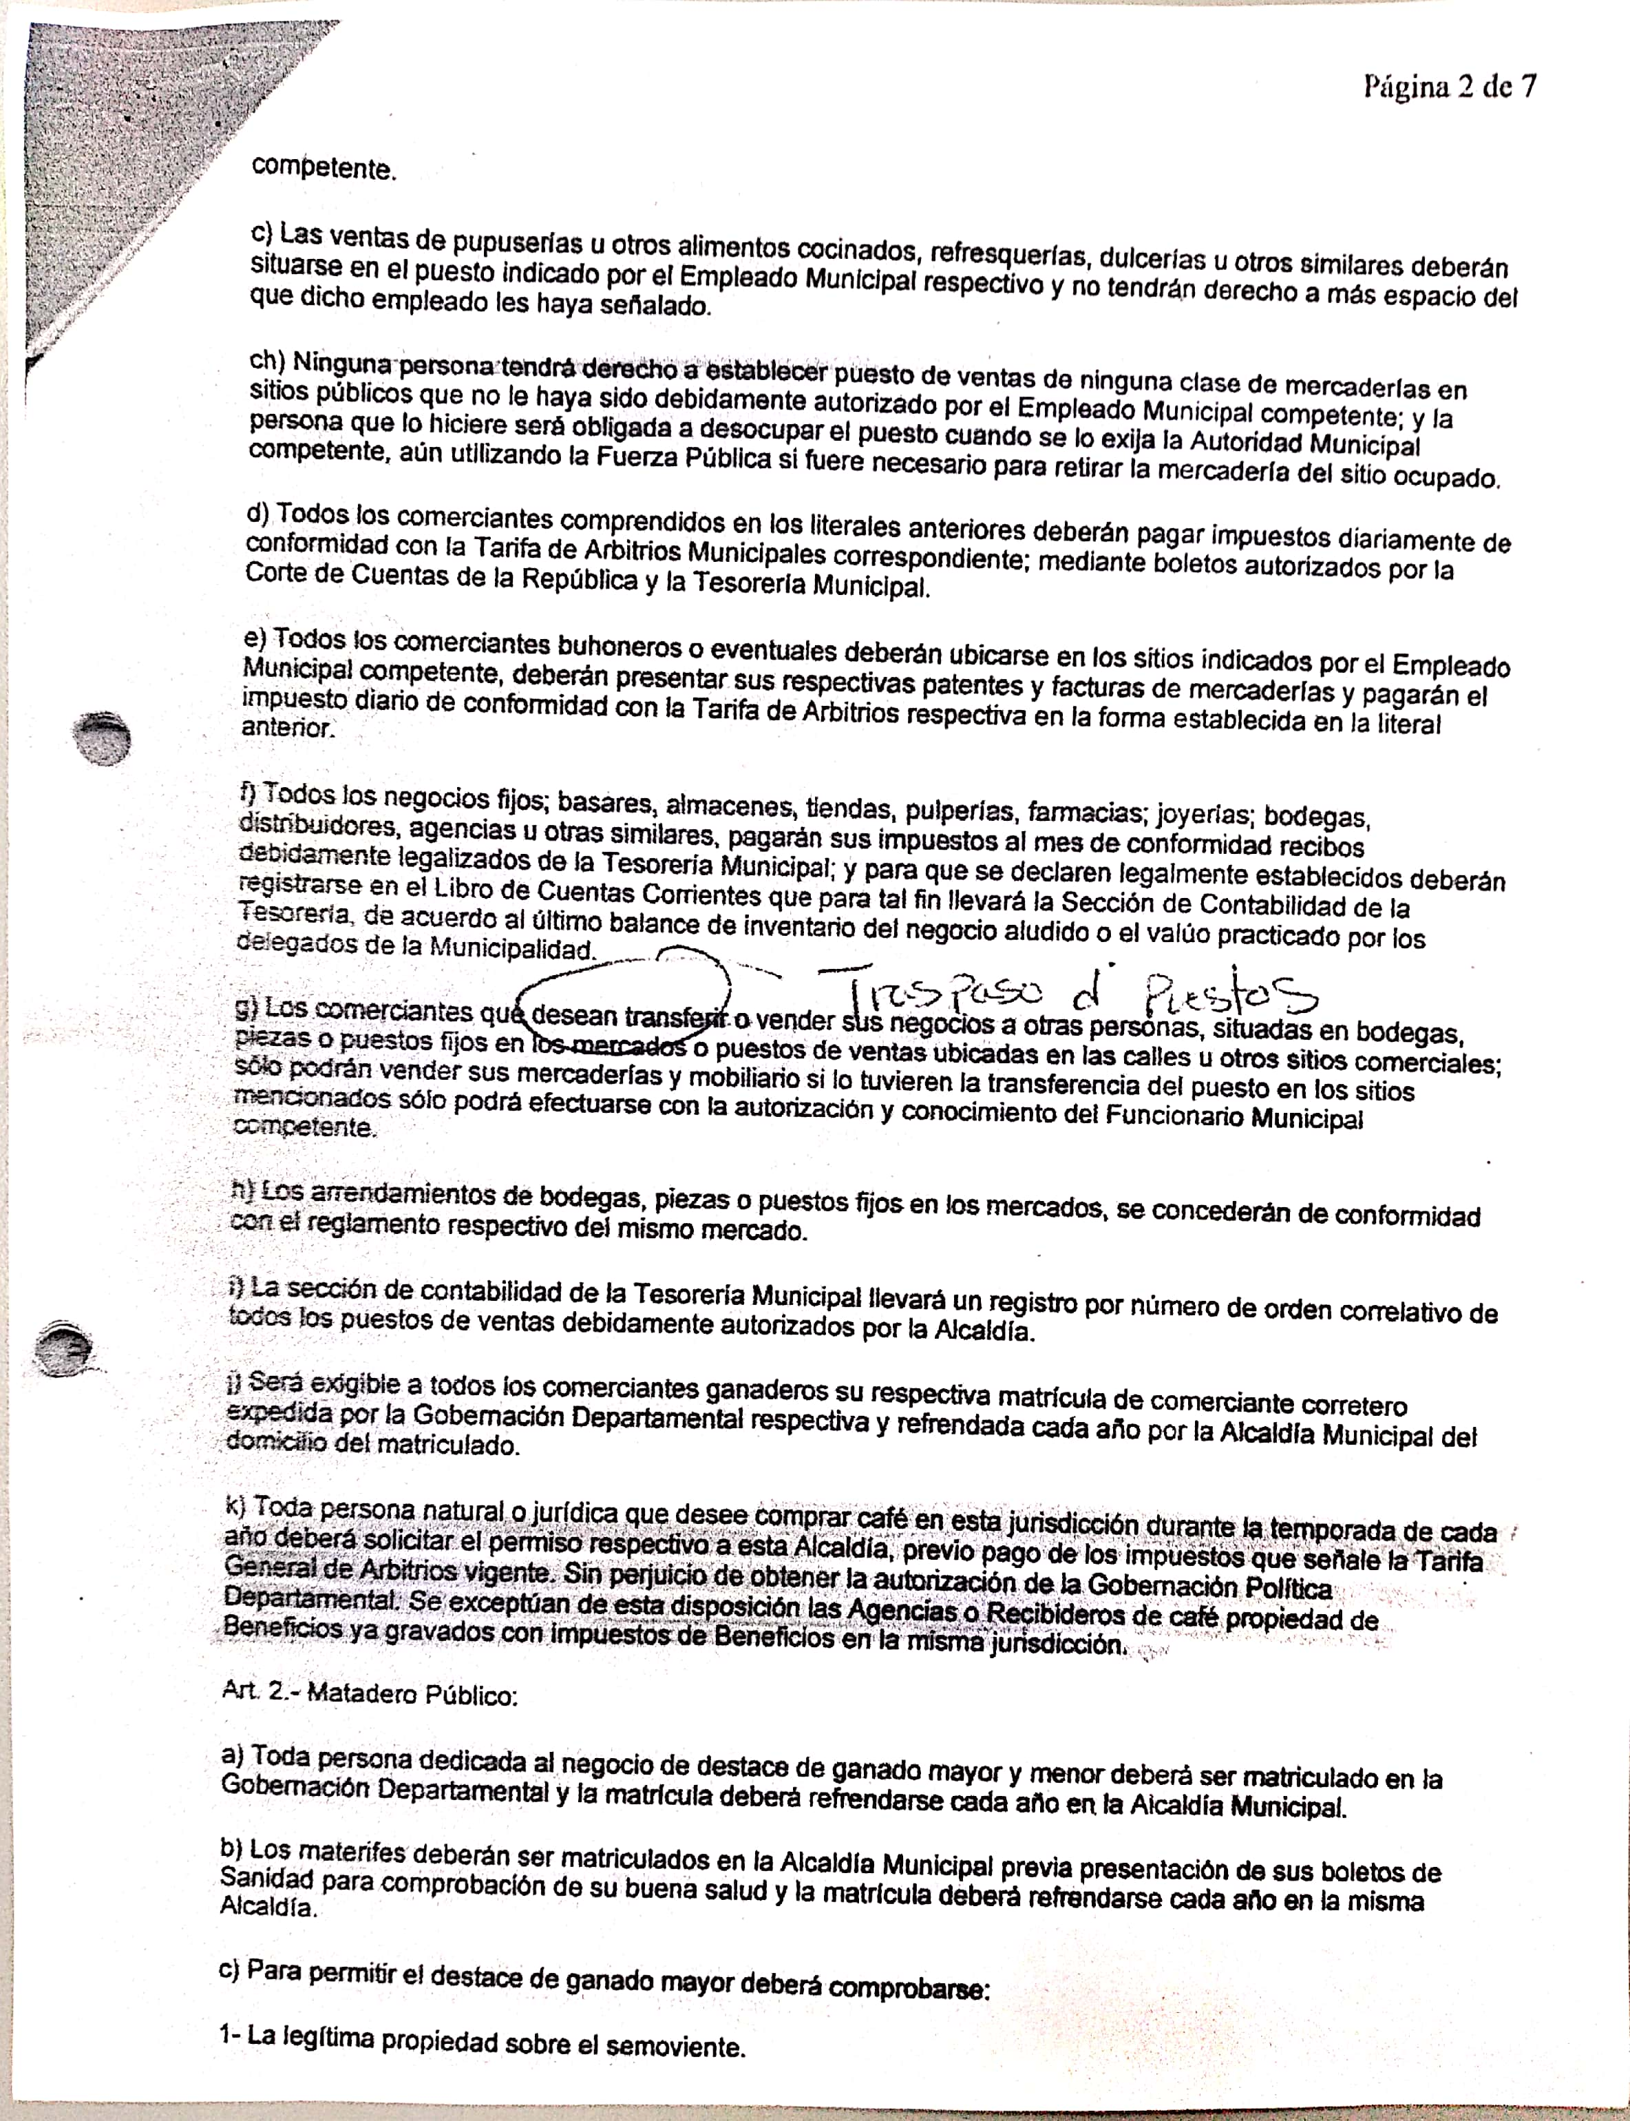

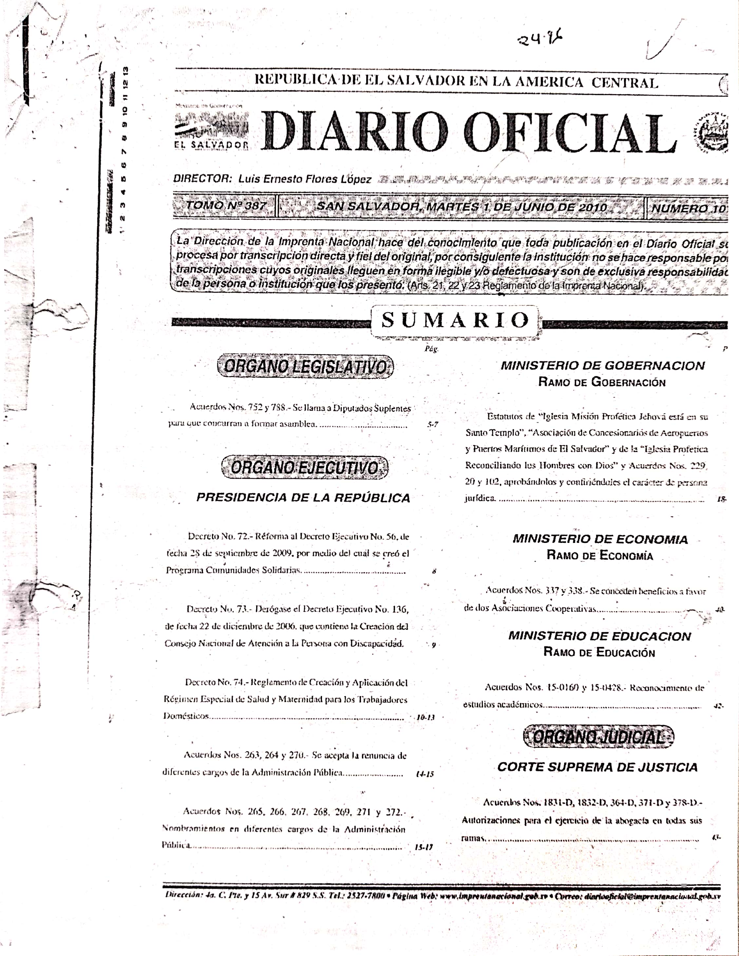

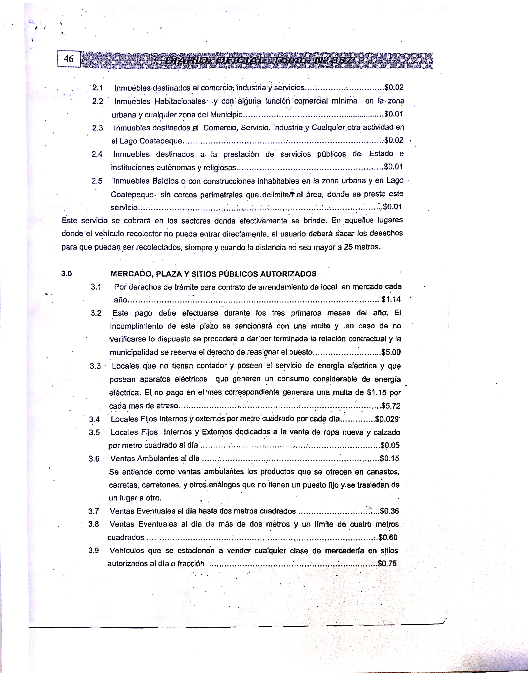

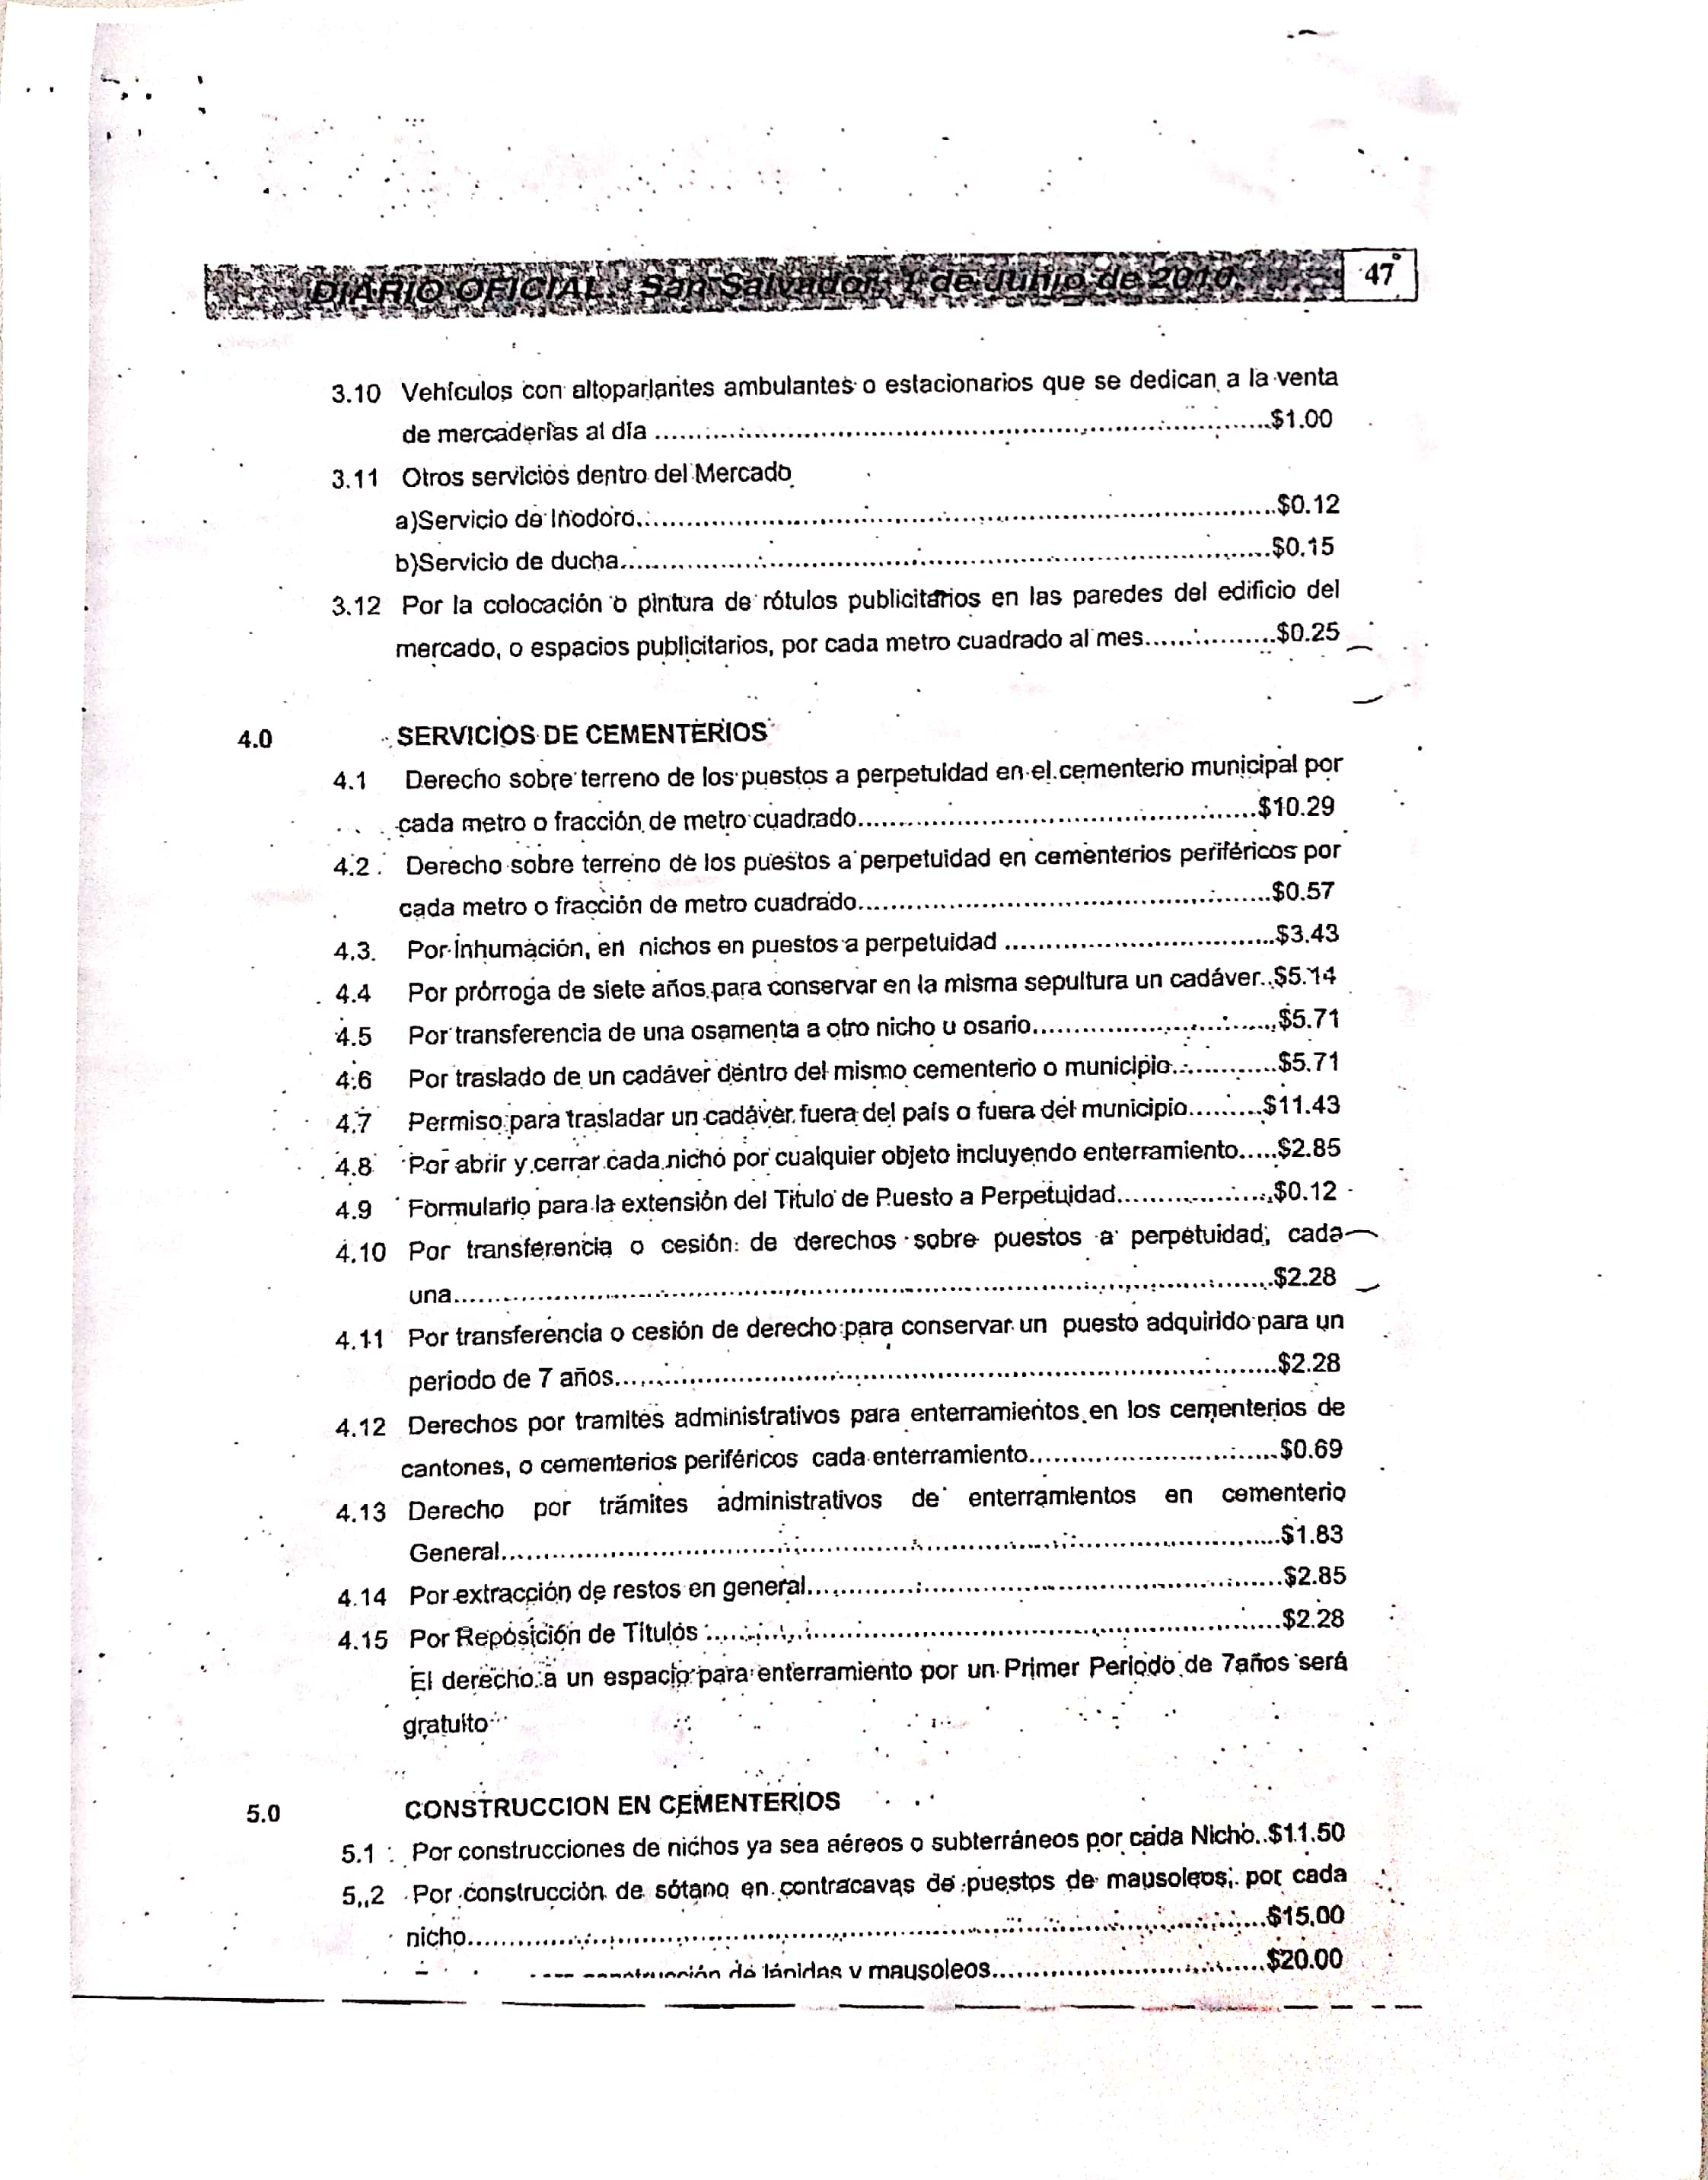

Ciudad de El Congo 20 de octubre 2020

El día 19 de octubre se recibió a esta unidad la solicitud referencia 006 UAIP-EL CONGO-2020 la cual requiere la siguiente información:

- Datos Generales de los cementerios municipales, según ficha del solicitante la cual ha sido entregada en formato digital.
- Datos de entierros totales por mes en el municipio de El Congo; en los años 2015, 2016, 2017, 2018, 2019 y del año 2020 a la fecha.
- Totales de Presupuesto municipal y asignación de FODES en este punto se le indico al solicitante que el presupuesto está disponible en el portal de transparencia y se adjuntaron los links y el presupuesto en digital.
https://www.transparencia.gob.sv/institutions/alc-el-congo/documents/presupuesto-actual

Con la restante información solicitada, se recibió respuesta el día 20 de octubre por parte de las unidades de registro del estado familiar y servicios municipales, por lo que se procede a comunicar a la persona interesada y se envía la información a los correos proporcionados y a un numero de WhatsApp.

Por tanto, en vista de la solicitud de información el infrascrito Oficial de acceso a la información Pública, con base en los artículos. 2, 66 y 71; RESUELVE:

- CONCÉDASE EL ACCESO A LA INFORMACIÓN
- ARCHÍVESE
- NOTIFÍQUESE
- ENTRÉGUESE

Lic. Miguel Sánchez Oficial de Información Alcaldía Municipal de El Congo

FICHA DE RECOLECCIÓN DE DATOS/CEMENTERIOS

LPG DATOS / OCTUBRE DE 2020

DEPARTAMENTO:_________SANTA ANA ____________________________________Cod:_______
MUNICIPIO:_____________ EL CONGO_____________________________________Cod:_______
COLABORADOR:_________________________________________________________Cod:_______
DATOS DE CEMENTERIOS
 | 1 | 2 | 3 | 4
Nombre del cementerio | Cementerio General Bo El tránsito | Cementerio cantón San Jose las Flores | Cementerio General cantón La Presa
Público/Privado | Público | Público | Público
Capacidad total | 8,200 | 1,000 | 1,248
Capacidad disponible | 4,400 |  | 300
Área que ocupa | 47,983.90 m² | 3,500 m² | 7,000 m²
Costo de inhumación | $1.99 | $0.69 | $0.69
Costo de puesto a perpetuidad | $63.12 | ---- | ------
Tiempo de funcionamiento | 77 años | 79 años | 70 años
Tumba más antigua | 1,943
Sala de velación | NO | NO | NO

DATOS DE ENTIERROS
Entierros | 2015 | 2016 | 2017 | 2018 | 2019 | 2020
Enero | 5 | 6 | 12 | 6 | 19
Febrero | 8 | 8 | 10 | 9 | 10
Marzo | 7 | 17 | 16 | 8 | 17
Abril | 9 | 11 | 12 | 10 | 20
Mayo | 6 | 10 | 15 | 10 | 14
Junio | 6 | 4 | 20 | 11 | 15
Julio | 8 | 10 | 18 | 18 | 16
Agosto | 12 | 9 | 12 | 17 | 7
Septiembre | 9 | 6 | 12 | 17 | 10
Octubre | 14 | 5 | 9 | 16 | 12
Noviembre | 5 | 11 | 16 | 13 | 18
Diciembre | 5 | 8 | 10 | 15 | 15

ENTIERROS EN 2020
2020 | Entierros totales | Entierros Covid-19
Enero | 15 | 0
Febrero | 15 | 0
Marzo | 14 | 0
Abril | 13 | 0
Mayo | 16 | 0
Junio | 18 | 3 sospechosos
Julio | 34 | 3 confirmados 11 sospechosos = 14
Agosto | 21 | 1 confirmado 7 sospechoso = 8
Septiembre | 19 | 1 confirmado
Octubre | 10 | 0
Noviembre |  | ---------------------
Diciembre |  | ---------------------

